**新 书 推 荐**

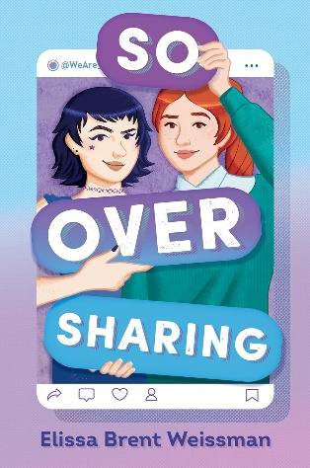**中文书名：《过度分享》**

**英文书名：SO OVER SHARING**

**作 者：****Elissa Brent Weissman**

**出 版 社：Dial Books for Young Readers**

**代理公司：DeFiore/ANA**

**页 数：336页**

**出版时间：2025年7月**

**代理地区：中国大陆、台湾**

**审读资料：电子稿**

**类 型：儿童文学**

**内容简介：**

在获奖作家艾丽莎·布伦特·韦斯曼（Elissa Brent Weissman）创作的这部适时的当代中年级小说中，两个女孩发现她们的私生活与她们有影响力的母亲之间的斗争变得非常公开。

安静内向的哈德利（Hadley）和性格粗犷的威洛（Willow）有一个很大的共同点，那就是她们的母亲都乐于在网上分享她们生活的每一个细节，并以此获得了大量的粉丝。哈德丽的妈妈菲比（Phoebe）喜欢分享抚养孩子的所有可怕的、沮丧的，甚至是肮脏的事情，而威洛的妈妈罗莎琳德（Rosalind）则沉浸在母亲的光芒中。

哈德利的母亲把她生活中的所有时刻（包括一段近10年前的如厕训练视频）都分享到网上了，因此当哈德利在一个新社区里开办了一所新学校，她拼命想让她妈妈的身份保密。与此同时，威洛正在努力应对一个她母亲最近宣布的改变其人生的消息，那就是她短期之内并不会离开网红的世界。

当两个女孩在一个私人的Instagram页面上建立起了友谊，一同分享他们都拥有的网红妈妈带来的痛苦时，她们提出了一个同样的问题——妈妈们究竟还会和人们分享多久自己的生活？

**作者简介：**

**伊莉莎·布伦特·韦斯曼（Elissa Brent Weissman）**是一位获奖的儿童小说作家。她最著名的作品是广受欢迎的*Nerd Camp*系列（Atheneum Books for Young Readers），她和她的书曾在*Entertainment Weekly*、《华盛顿邮报》、《洛杉矶时报》、《赫芬顿邮报》，以及NPR的“Here and Now”等媒体上被报道。

伊莉莎出生在纽约长岛，曾在巴尔的摩生活多年。在那里，她为儿童、大学生和成人教授创意写作。目前她与丈夫和两个正在接受“超级酷的极客训练”的孩子们生活在新西兰克赖斯特彻奇。

**感谢您的阅读！**

**请将反馈信息发至：版权负责人**

Email：[Rights@nurnberg.com.cn](mailto:Rights@nurnberg.com.cn)

安德鲁·纳伯格联合国际有限公司北京代表处

北京市海淀区中关村大街[在地图中查看](javascript:;)甲59号中国人民大学文化大厦1705室, 邮编：100872

电话：010-82504106,   传真：010-82504200

公司网址：[http://www.nurnberg.com.cn](http://www.nurnberg.com.cn/)

书目下载：<http://www.nurnberg.com.cn/booklist_zh/list.aspx>

书讯浏览：<http://www.nurnberg.com.cn/book/book.aspx>

视频推荐：<http://www.nurnberg.com.cn/video/video.aspx>

豆瓣小站：<http://site.douban.com/110577/>

新浪微博：[安德鲁纳伯格公司的微博_微博 (weibo.com)](https://weibo.com/1877653117/profile?topnav=1&wvr=6)

微信订阅号：ANABJ2002

